**Урок 4: Dockerfile и слои**

**Задание**

* Необходимо создать Dockerfile, основанный на любом образе (вы в праве выбрать самостоятельно).
* В него необходимо поместить приложение, написанное на любом известном вам языке программирования (Python, Java, C, С#, C++).
* При запуске контейнера должно запускаться самостоятельно написанное приложение.

1. Подготавливаем приложение **Hello.jar**, написанное на Java. Приложение представляет из себя REST WEB сервис.
2. Создаем Dockerfile:

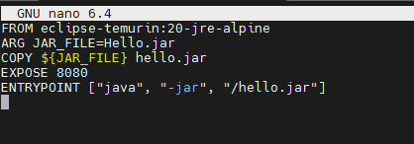

1. Собираем образ:
   * **docker build -t helloimage .**

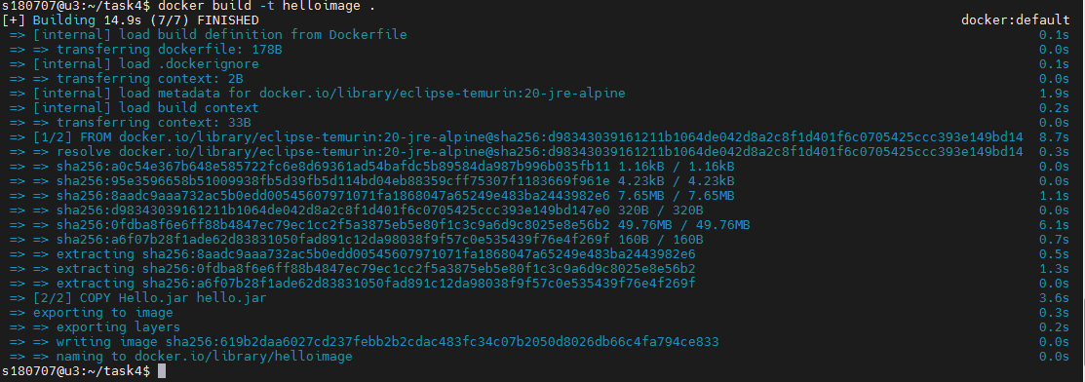



1. Запускаем контейнер
   * **docker run --name hello -ti -d -p 8080:8080 helloimage**



1. Проверяем
   * **http://192.168.64.32:8080/api/v1/hello?name=Sergei**

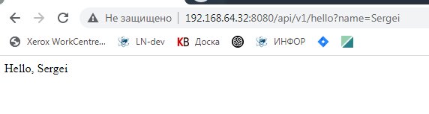

* + **http://192.168.64.32:8080/api/v1/hello?name=Ivan**

